项目编号：1260-2022
审核员远程审核记录（三组）
企业名称：颐中（青岛）实业有限公司
审核员： 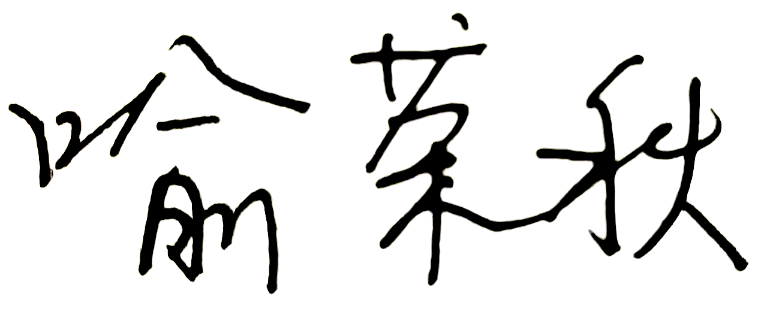
审核日期：2022年12月15日 上午至2022年12月16日上午
序号 | 审核内容  及抽样要求 | 对应的  标准条款 | 审核记录及说明 | 审核  部门 | 是否列入  不符合项
1 | 企业顾客和法律法规的测量要求有哪些？目前管理还存在哪些问题？企业有什么打算？如何保证这些测量结果满足顾客要求？使用环境条件是否满足要求？ | 4.0总要求 | 企业已识别出了主要产品的测量过程97个，2个关键测量过程，重要测量过程95个。  关键测量过程为“烟用香精折光指数检测过程”和“烟用胶黏剂（高速接嘴胶）固体含量检测 过程”。查制造中心测量过程8个，均为重要了过程。相关测量设备纳入到测量管理体系管理范畴。 | 制造中心（采购）、  制造中心（仓储） | 否
2 | 是否清楚本部门计量职能？相关人员职责？  企业是否规定测量体系中所有人员职责？  企业是否制定各类计量人员的能力要求相关规定程序文件？并对人员能力进行评价？ | 5.1  计量职能  6.1.2  能力和培训 | 企业编制了《测量管理手册》，明确了相关部门的计量职能以及相关人员的职责。  制造中心（采购、仓储）等相关测量管理体系人员，清楚对本部门及自己的计量职责能和相关职责，均知道自己和本部门的主要职  查制造中心相关测量管理体系人员内审员及计量确认人员、注册记录师、食品检验员，化学检验工有相关资格证明，定期进行培训。 | 制造中心（采购）  制造中心（仓储） | 否
3 | 企业是否识别顾客的测量要求并转化为计量要求。  了解并满足顾客的计量要求。  是否提供满足顾客要求的证据。  企业在产品质量、物料交接、能源、安全、现场管理等方面是否有顾客投诉、纠纷、处理等状况。 | 5.2顾客为关注焦点 | 编制了《顾客满意管理程序》，已识别顾客的测量要求并导出顾客的计量要求。通过对测量过程的控制和监视满足顾客要求。  企业通过顾客满意度调查来证明满足顾客的测量要求，2022年6月26日公司2022 年度测量管理体系客户满意度调查工作报告，  客户满意度结果为98.5%，完成了公司目标。  2022年3月以来在产品质量、物料交接、能源、安全、现场管理等方面未收到顾客投诉。符合要求。 | 制造中心（采购）、  制造中心（仓储） | 否
4 | 企业是否制定质量目标。是否分解到各部门。是否有具体指标，是否可测量？ | 5.3质量目标 | 企业《测量管理手册》中规定了对质量目标的管理控制要求。查制造中心《2022年度测量管理体系目标完成情况统计表》中规定了7项有具体指标，可测量。  2022年11月已完成统计，符合要求。 | 制造中心（采购）、  制造中心（仓储） | 否
5 | 部门文件是否现行有效并受控？抽查1-2份管理和技术文件信息量、计量单位、受控情况。 | 6.2.1  程序 | 企业编制了《文件管理程序》，规定了测量管理体系文件的控制要求。  查 提供的企业标准Q/JSZY -4.2.12-2021《烟用胶粘剂》，受控，计量单位使用正确，符合要求。  查见产品标准GB/ T2793-1995 《胶粘剂不挥发物含量的测定》，Q/YS JS GY 002-2020 《烟用水基胶工艺操作规程》现行有效，受控，符合要求。 | 制造中心（采购）、  制造中心（仓储） | 否
6 | 企业是否建立软件管理程序文件？软件识别和确认？ | 6.2.2  软件 | 企业建立了测量管理体系《软件管理程序》，规定了对软件的控制要求。测量软件的测试包括以下几种情况：  (1)病毒检查；  (2)用户算法程序检查；  (3)与仪器配套使用，将标准样品或标准信号结合在一起进行综合测试；  (4)对于成品供应的通用的商业现成的软件(如文字处理、数据库、统计程序、工控软件  等)在其设计的应用范围内可认为是充分有效的，可以不要求测试。  测量软件的确认办法主要是：  (1)外观检查、运行稳定性考察、版本有效性检查；  (2)对自行开发的软件的编制程序要有详细的解析和保存；  (3)对软件应进行按照操作程序进行功能验证，确认其正确性；  (4)反复测试和计算，以验证其可靠性和数据错码率。  (5)对确认合格的测量软件，签发确认合格的确认标识  软件管理符合要求。 | 制造中心（采购）、  制造中心（仓储） | 否
7 | 企业是否编制了《测量记录管理程序》？核对1-2个记录信息量：有无编号？依据？设备信息？保存期限？等 | 6.2.3  记录 | 企业编制了测量管理体系《记录管理程序》,其中规定了对记录的控制要求和保存期限。  制造中心按《记录管理程序》 进行记录标识。 | 制造中心（采购）、  制造中心（仓储） | 否
8 | 是否有计量确认状态标识？ | 6.2.4  标识 | 企业编制了《标识管理程序》,并规定了对标识的控制要求。  查制造中心使用的叉车秤  SCS-2 0-2000kgⅢ 级  编号 08 检定2022.03.08  有效期2023.3.7编号为U112420  的一般压力表（0- 1.6）MPa有效期至2023年3月7日，有状态标识，符合要求。 | 制造中心（采购）、  制造中心（仓储） | 否
9 | 企业是否建立测量设备管理程序？企业规定哪些测量设备纳入测量管理体系？企业对测量设备的维护管理要求？对测量设备的溯源和受控要求？使用环境条件是否满足要求 | 6.3.1  测量设备6.3.2  环境 | 企业编制了《测量设备管理程序》、《计量确认管理程序》，规定了测量设备的维护管理要求及溯源和受控要求。  全公司计量设备均由 “青岛市计  量技术研究院提供检定校准，”出具PH计检定证书1份，出厂编号为600411120618， 2022.3.17检定；查由 “电子秤检定证书5份，检定日期2022年3月17日，纳入测量设备台账中管理，信息相符,符合要求。  企业编制了《环境管理程序》，规定了对环境的控制要求。查见香精香料车间温湿度记录表，2022.12.13 记录为15.9℃，22RH%。 | 制造中心（采购）、  制造中心（仓储） | 否
10 | 企业是否编制《测量过程设计和实现控制程序》是否识别顾客、组织和法律法规的要求确定计量要求？对测量过程是否识别过程要素和控制限？  测量过程是否分类管理？ | 7.1.1  计量确认  7.1.4  计量确认过程记录 | 编制了《测量过程设计管理程序》、《测量过程实现管理程序》，查《测量过程识别、导出、确间温湿度记录表认、验证、控制表》识别了顾客、组织和法律法规的要求，对测量过程按照关键、重要实施管理，确定了计量要求，识别了测量过程要素和控制线。符合要求。 | 制造中心（采购）、  制造中心（仓储） | 否
11 | 企业是否建立计量确认间隔调整规定的程序文件？每次对不合格测量设备进行维修、调整和修改时是否评审确认间隔？ | 7.1.2  计量确认间隔 | 建立了《计量确认管理程序》，其中规定了测量设备检定/校准周期间隔的评定、调整方法及确认原则。  企业暂无需要调整间隔的测量设备。 | 制造中心（采购）、  制造中心（仓储） | 否
12 | 计量确认程序文件是否包括已确认的测量设备当封印或保护装置被发现损坏、破损、转移或丢失时所采取的措施？ | 7.1.3  设备调整控制 | 编制了《测量设备管理程序》、《计量确认管理程序》，对测量设备的调整与控制做出了规定，符合标准的要求。  暂无具有保护装置或需封印处理的测量设备。 | 制造中心（采购）、  制造中心（仓储） | 否
13 | 部门测量要求是否都经识别？关键测量过程是否导出计量要求？测量设备验证方法是否正确？部门对验证不合格测量设备如何处理？抽查1-2个关键过程测量要求识别情况、验证方法是否正确。 | 7.2  测量过程 | 企业编制了《测量过程识别和导出、确认、验证、控制表》已识别了制造中心的测量过程。  查见制造中心烟用胶黏剂（高速接嘴 胶）固体含量检测过程”测量要求识别和计量导出，符合要求。 | 制造中心（采购）、  制造中心（仓储） | 否
14 | 测量不确定度是否形成文件？高度控制测量过程和校准测量设备是否评定测量不确定度？ | 7.3.1  测量不确定度 | 企业编制了《测量不确定度管理程序》，对高度控制的测量过程已经按要求进行了测量不确定度评定。抽查了《烟用香精折光指数检测过程不确定度评定报告》，评定方法及过程基本符合要求。 | 制造中心（采购）、  制造中心（仓储） | 否
15 | 企业是否所有测量设备都经过溯源？是否溯源到SI单位标准？ | 7.3.2  溯源性 | 全公司计量设备均由 “青岛市计量技术检定校准检定/校准机构进行了检定/校准。  公司计量设备均溯源到SI单位。符合要求。详见附件《测量设备溯源抽查表》。 | 制造中心（采购）、  制造中心（仓储） | 否
16 | 企业是否对测量体系监视形成文件？企业是否对计量确认过程和测量过程按照计划频次进行监视? | 8.2.4  测量管理体系的监视 | 查《测量管理体系监视程序》，其中规定了测量管理体系监视控制要求。  企业对测量过程进行了识别，采用《测量过程及控制一览表》进行汇总，信息量全，企业对关键测量过程。编制了控制规范，进行了测量不确定度评定，量过程中的测量人员、测量方法、测量环境条件、测量设备进行了控制，对测量过程按照规定持续有效的进行了监视，满足要求。 | 制造中心（采购）、  制造中心（仓储） | 否
17 | 企业发现任何不合格如何采取措施？  不合格测量过程如何控制？不合格测量设备如何控制？ | 8.3不合格控制 | 企业编写了《不合格控制程序》，对出现的不合格测量过程进行有效性确认，经确认不合格的加以标识并隔离、做好记录，采取措施，实施改进、有效性评价。  企业目前无不合格测量设备和不合格测量过程。 | 制造中心（采购）、  制造中心（仓储） | 否
18 | 企业如何实现测量管理体系持续改进？纠正措施和预防措施是否形成文件？ | 8.4改进 | 企业编写了《纠正预防措施管理程序》，对体系运行中发现的问题，能够及时采取措施进行纠正。  查见2022年度测量管理体系内审不符合项整改报告“查编号 D449814225 的 “电子天平”，未粘贴计量确认状态标识。”，已制定了纠正措施并完成不符合项的整改，措施有效。符合要求。 | 制造中心（采购）、  制造中心（仓储） | 否
19 | 计量单位使用情况？强制检定管理？定量包装？计量器具生产许可？ | 计量法制要求  安全管理 | 查见PH计 600411120618 PHS-3C，2022.3.17 符合要求。  查制造中心质量相关文件及质量记录均能采用法定计量单位，满足要求。  抽查：测量过程及控制一览表，能够正确使用法定计量单位。 测量设备台账中  查：电子秤 TCS-60 0～60Kg Ⅲ 级  20g 编号4795，计量单位kg使用不正确。不符合GB/T19022-2003标准6.2.3“记录”条款要求。 | 制造中心（采购）、  制造中心（仓储） | 不符合  01

